Муниципальное бюджетное образовательное учреждение дополнительного образования центр детского творчества г. Поронайска

Поронайский городской округ

ПРОЕКТ: Создание концепта перспективного автономного дрона-сеятеля для работы по посадкам семян деревьев ценных пород «Кедр»

Выполнил:
учащийся объединения
объединение «Roboпроектирование»
Писарев Тимофей 17 лет

Руководитель:
Педагог дополнительного образования
Шаройкин Александр Александрович

г. Поронайск
2021 год

Оглавление

- Введение 3
II. Разработка проекта 3
III. Заключение 6
IV. Используемые материалы 7
Приложения 8

Введение

Ребята волонтерского отряда «Добротворец» центра детского творчества г.Поронайска в октябре 2020 года обнаружили на территории Гастелловского района лесной участок с деревьями, похожими на кедр. Участок был захламлен разнообразным мусором, а также ребята обнаружили спиленные деревья. Чтобы узнать, что за деревья произрастают на данном участке, учащиеся обратились к главному лесничему казенного автономного учреждения «Поронайское лесничество» и выяснили, что территория с деревьями - это участок Гастелловского питомника, на котором в 1953 году был высажен корейский кедр (он же сосна корейская), а в 1994 году был внесен в Красную книгу. Согласно таксационному описанию лесной участок находится в квартале 132, номера выделов 79, 81, общей площадью 2 гектара, Гастелловская часть 2 (бывшее Тихменевское), участковое лесничество Поронайского лесничества Сахалинской области. Участок земли относится к землям лесного фонда.
Кедр - ценная, лесообразующая порода. Он даёт питание и кров лесному зверью и птицам, снабжает человека ценным сырьём для пищевой, косметической промышленности и фармакологии. Это по-настоящему величественное дерево, продолжительность жизни которого в среднем составляет около четырехсот лет.
Таким образом, волонтерами отряда «Добротворец» было принято решение о необходимости привлечения внимания по благоустройству лесного участка Гастелловского питомника. В свою очередь, мы с руководителем объединения «Roboпроектирование», решили сделать свой старт в будущее, взяв за основу идею о развитии лесного хозяйства и сохранения ценных пород деревьев. Нами разработан концепт перспективного робота в автономном режиме, производящего посадку рассады.
Актуальность проекта в том, что при помощи подобного робота, далее будем использовать название «дрон», можно делать посевы деревьев в труднодоступных местах, используя минимум человеческих ресурсов и не привлекая большого количества тяжелой техники.
Цель проекта – спроектировать и собрать модель автономного дрона, определить его достоинства и недостатки, оценить возможность использования в лесном хозяйстве.
Задачи проекта:
- придумать модель действующего робота;
- сконструировать робота;
- создать программу для управления роботом;
- проверить собранную модель в действии.

- Разработка проекта

По замыслу проекта, сначала проводится разведка местности с воздуха при помощи квадрокоптера, составляется карта местности, определяются районы посадки для создания питомника, согласуются с лесным хозяйством. (рис.1)
Затем в район посадки направляется дрон-сеятель и запас семян или рассады. Предполагается, что семена заранее подготовлены и уложены в кассеты, которые можно будет автоматически загружать на ресурсной базе после окончания цикла посадки. Одновременно база может являться зарядным устройством для дрона.
Модель дрона было решено собирать из конструктора Lego Mindstorms EV3. Программное обеспечение разработано в среде LabView.
В качестве шасси дрона планируется использовать треугольную гусеничную платформу (рис.2, 3). Два электромотора вертикально соединены жестким каркасом с блоком управления. Моторы через шестеренчатую передачу вращают ведущую звездочку. На нижней раме расположены дополнительные звездочки трансмиссии, через которые протянута гусеничная лента.
В первоначальном варианте использовалась повышающая передача, для ускорения движения работы. Но, испытав шасси в этом режиме, пришли к выводу, что более целесообразна понижающая передача, т.к. она позволяет, потеряв в скорости передвижения, выиграть в производительности, снизить энергозатраты, уменьшить износ механизмов.
Так же выяснилось, что треугольная форма шасси повышает проходимость, что важно для небольшого и достаточно легкого дрона, позволяя пропускать между гусениц мелкие камни, кустарник, ветки деревьев. Так же удобно располагать программируемый модуль, устанавливать необходимое навесное оборудование – нож, фрезу, культиватор.
Масса дрона должна быть достаточной для обработки сложных типов почв на глубину – 3 - 3,5 см. Этого достаточно для посадки подготовленных семян и не требует тяжелой техники для обработки почвы. Оптимальную массу дрона планируется подобрать в дальнейшем экспериментальным путем.
Дрон оборудован системой рыхления почвы (фрезы) (Рис. 4, 5) и системой посадки (рис.6). Предполагается, что кассеты с семенами будут подаваться во время подзарядки дрона на базе непосредственно сверху в бункер подачи семян.
В бункере установлена система подачи семян – винты сдвигают семена к лопастям, которые через каналы подачи сыпет их на посадочный вал с дисками, закрывающими высаженные семена (рис.7). Диски должны быть расположены под углом, для формирования гряды над посадочным материалом, как это реализовано у сельскохозяйственных культиваторов (рис.8).
Для расчистки полосы от небольших препятствий – ветки, мелкие камни, мусор, - можно использовать бульдозерный нож (рис.9), крепящийся перед системой рыхления почвы. С одной стороны, это уменьшит нагрузку на систему рыхления почвы, с другой – увеличит энергозатратность во время движения.
Крупные препятствия – пни, валуны, стволы деревьев – планируется объезжать с помощью ультразвукового датчика (рис.10). Дрон работает от аккумуляторов, подзарядка производится автономно от солнечных батарей днём, на ночь зарядка от генератора или станции подзарядки на солнечных батареях. Контроль за дроном возможен дистанционно, по радиомодулю (рис.11).
По окончании работ такую систему легко перекинуть на другой участок.
Любые нештатные ситуации (переворачивание, разрядка аккумулятора, другие возможные ситуации) требуют дополнительных решений, над чем мы планируем продолжить работу (рис.12).

Заключение

Последние несколько лет начинает появляться все больше разработок в робототехнике, которые автоматизируют различные процессы в сельском хозяйстве. При этом самыми интересными из них являются автономные аппараты, которые уже сегодня могут работать и принимать решения самостоятельно. Разработкой автономных роботов чаще всего занимаются небольшие компании или стартапы, а также университеты со всего мира.
Мы тоже попытались создать концепт автономного устройства, который при минимальном вмешательстве человека способен решать задачи по озеленению ценными породами деревьев труднодоступных участков – тайга, горельники, участки вырубки деревьев. Мы видим в этом как экологический, так и промышленный, экономический потенциал.
В ходе работ нам пришлось столкнуться с трудностями реализации нашего проекта. Были проблемы при создании ходовой части, посадочный модуль пришлось разрабатывать в программе 3D Max и затем распечатывать его на 3D принтере. Много времени ушло на обсуждение модели, было предложено множество вариантов, в результате был собран и испытан макет дрона.
Мы считаем, что наш проект имеет право на дальнейшую реализацию, и продолжим дальнейшую работу по его разработке.

IV. Используемые материалы

https://fastsalttimes.com/sections/obzor/585.html робототехника в сельском хозяйстве

https://aggeek.net/ru-blog/top-10-avtonomnyh-robotov-dlya-selskogo-hozyajstva Топ-10 автономных роботов для сельского хозяйства

http://robotrends.ru/robopedia/katalog-avtonomnyh-robotov-dlya-raboty-v-selskom-hozyaystve Каталог автономных сельскохозяйственных роботов для работы в поле, в саду или теплице

http://www.robotmart.ru/news/detail/105 Робот-озеленитель от учёного Анны-Карин Бергквист (Anna-Karin Bergkvist)

Приложения

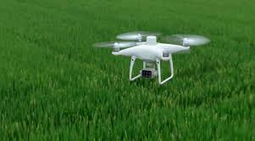
Рис. 1. Квадрокоптер исследует местность.

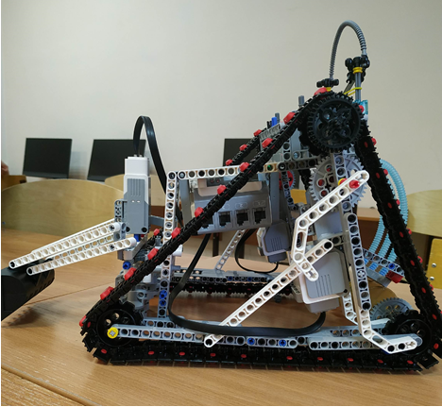
Рис.2 Внешний вид слева
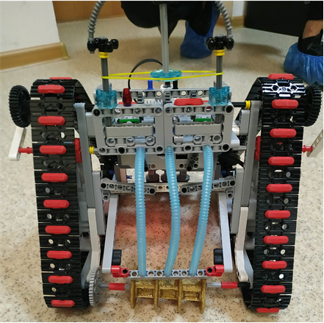
Рис.3 Внешний вид сзади
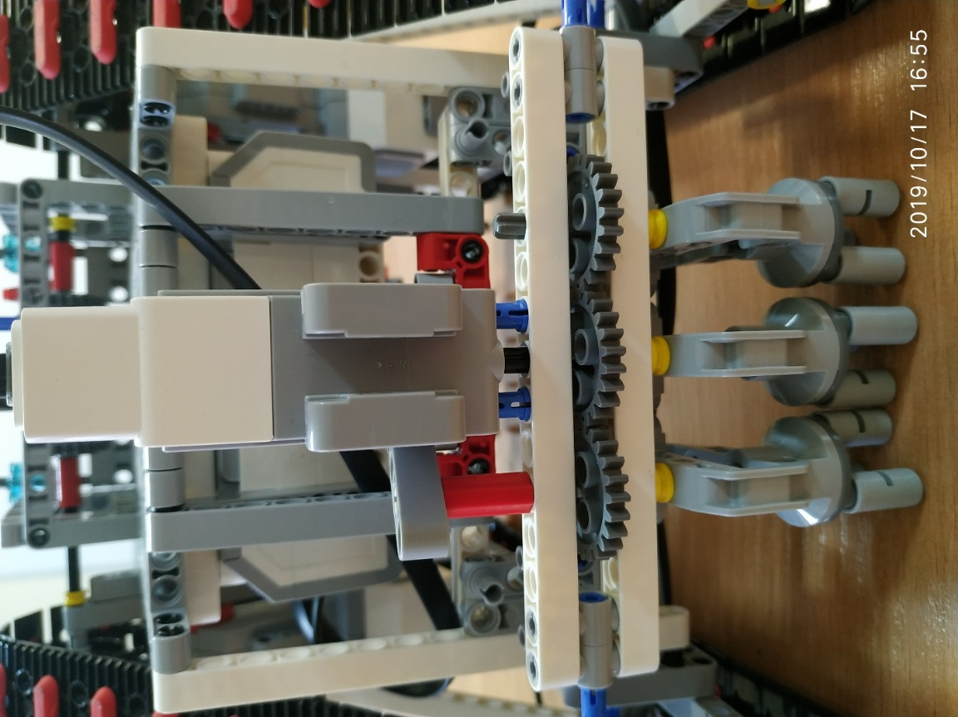
Рис. 4 Модель фрезы
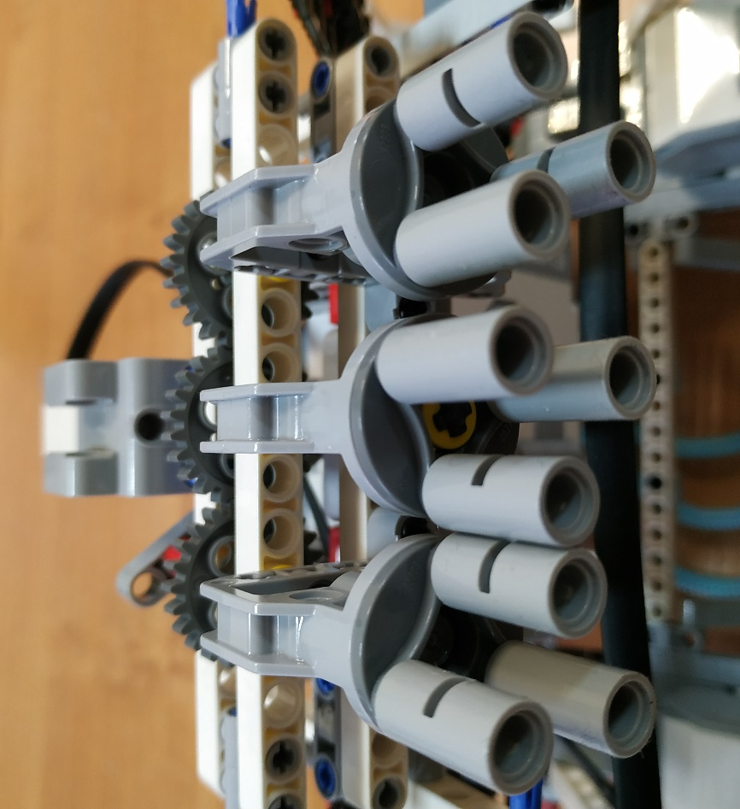
Рис.5 модель фрезы, вид снизу
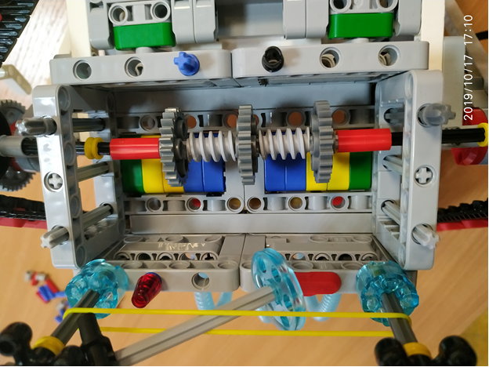
Рис.6 Модель посадочного бункера.
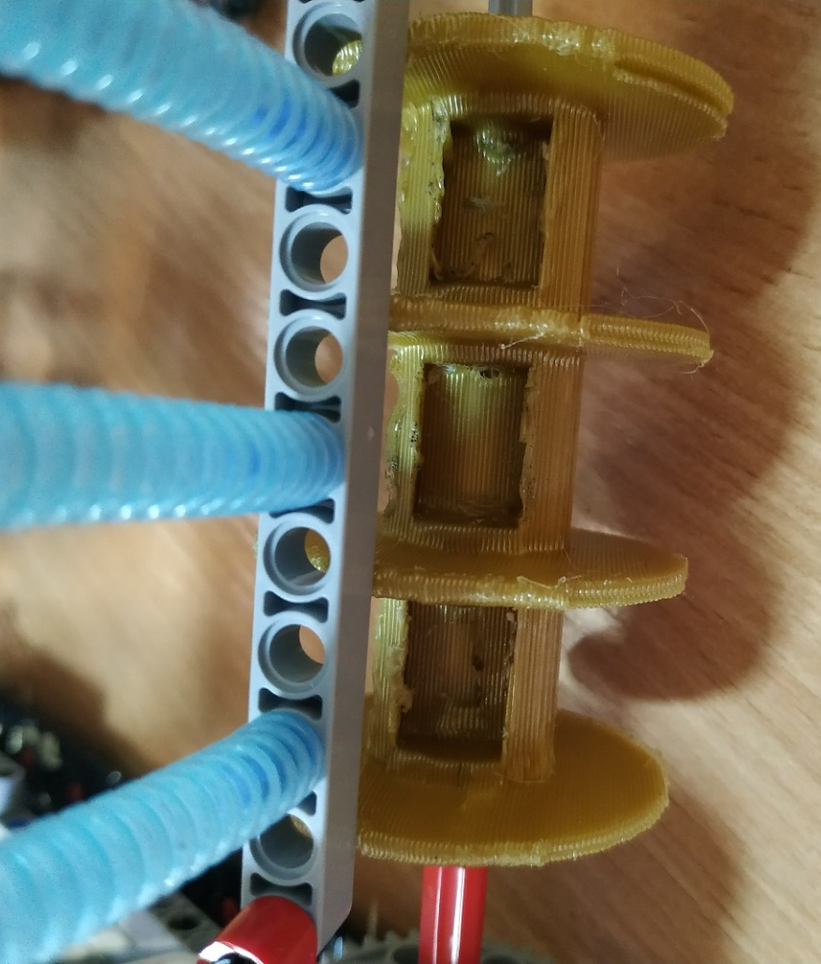
Рис.7 Система подачи семян
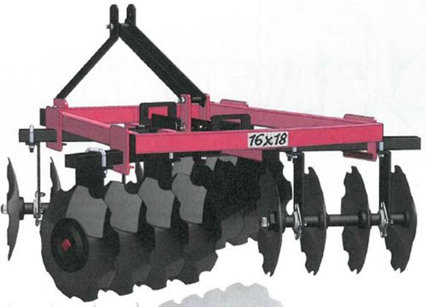
Рис.8 Пример дискового культиватора для закрытия семян

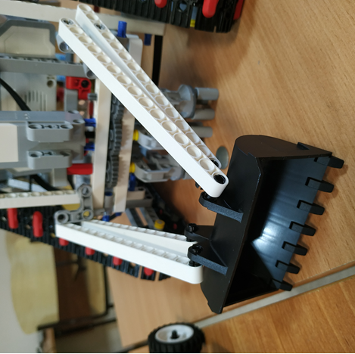
Рис.9 Нож для расчистки

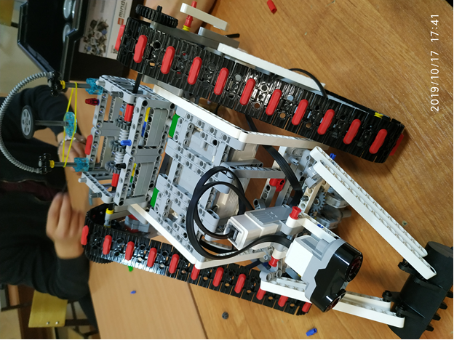
Рис.10 Ультразвуковой датчик, позволяющий объехать крупные препятствия.
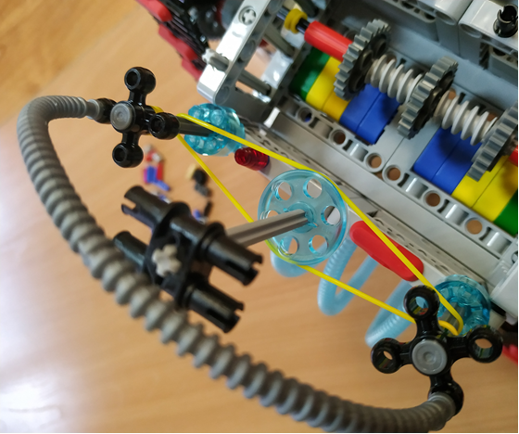Рис.11 Радиомодуль (макет)
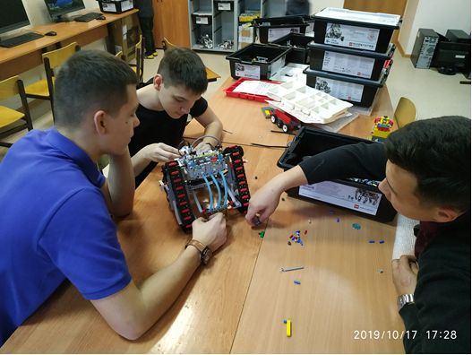Рис.12. Писарев Тимофей работает над сборкой модели.

